Création d’un mini projet E-Commerce

Projet : mini projet E-commerce électronique
Notre objectif est de créer un mini projet de site e-commerce qui gère les produits, les utilisateurs et les catégories. Le projet doit être développé en utilisant le langage de programmation PHP.

- Le projet sera développé en utilisant une base de données relationnelle pour stocker les informations des produits, des utilisateurs et des catégories.
- Connexion à la base de données MYSQL en PHP.
- Créer une application CRUD avec PHP.
Qu'est-ce que CRUD ?
Le terme CRUD est étroitement lié avec la gestion des données numériques. Il résume les opérations ou fonctions qu’un utilisateur a besoin pour créer et gérer les données.
CRUD signifie Créer, lire, mettre à jour et supprimer, qui sont des opérations nécessaires dans la plupart des applications pilotées par les données qui accèdent aux données d'une base de données et les utilisent.
L'acronyme CRUD désigne les quatre opérations de base de la gestion et la persistance des données :
- « Create » : Créer une donnée
- « Read » ou « Retrieve » : Lire ou retrouver une donnée
- « Update » : Mettre à jour une donnée
- « Delete » ou Destroy » : Supprimer une donnée
- Fonctionnalités requises :
- Gestion des utilisateurs :
- Inscription des utilisateurs en fournissant : id, login, password et une date de
création.
- Authentification des utilisateurs pour accéder à leur compte.

- Gestion des catégories :
- Création, récupération, mise à jour et suppression des catégories.
- Chaque catégorie doit avoir un : id, libelle, description et date de création.

- Gestion des produits :
- Création, récupération, mise à jour et suppression des produits.
- Chaque produit doit avoir un : id, libelle, prix, discount, date de création et une
catégorie associée.
- Les utilisateurs doivent pouvoir ajouter des produits à leur panier virtuel.

- Panier :
- Les utilisateurs doivent pouvoir visualiser les produits dans leur panier.
- Ils doivent pouvoir ajouter ou supprimer des produits de leur panier.
- Un utilisateur doit pouvoir passer une commande à partir de son panier virtuel.

- Commandes :
- Une fois qu'une commande est passée, le stock disponible des produits doit être mis
à jour.
- Les utilisateurs doivent pouvoir consulter l'historique de leurs commandes passées.

- Schéma des tables :

- Table "Utilisateur":
- id (Clé primaire)
- login
- password
- date_création
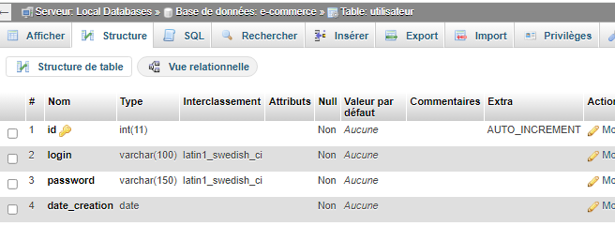
- Table "Catégorie" :
- id
- libelle
- description
- date_creation
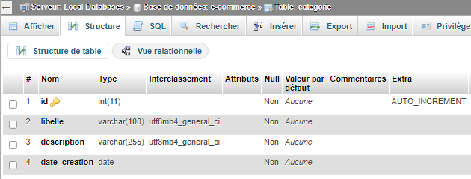
- Table "Produit" :
- id
- libelle
- prix
- discount
- #id_catégorie (Clé étrangère faisant référence à la table catégorie)
- date_creation
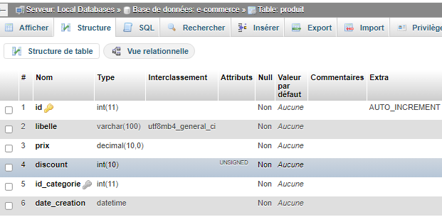
Remarque :
Dans cette phase initiale du projet, nous avons une table "Utilisateur" qui représente l'administrateur du site. La possibilité de créer une table distincte pour les acheteurs peut être envisagée ultérieurement. Ou bien rajouter à la table « utilisateur » un champ : rolesoit admin soit acheteur ou client puis créer le lien avec la table « produit »

Recommandation :
Avec cette structure de base, nous pouvons ajouter d'autres fonctionnalités à notre mini projet, telles que la gestion des commandes, les évaluations des produits, les paiements en ligne, la gestion du panier etc.

